WCH-Link 使用说明

- 下载模式及切换方式

模式 指示灯 IDE 支持芯片
RISC-V 空闲时con灯常灭 MounRiver Studio WCH 支持两线调试的 RISC-V 核芯片CH32F103
ARM 空闲时con灯常亮 Keil 支持 SWD 协议的 ARM 核芯片

MounRiver Studio 获取网址：http://mounriver.com/
模式切换：按住key键重新上电，指示灯跳变。后续使用中，wch-link 保持切换后模式
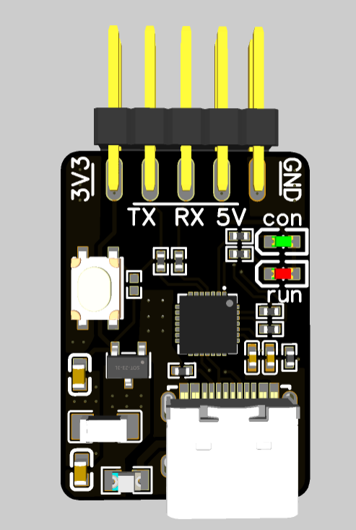

- 虚拟串口及支持波特率
1200 2400 4800 9600 14400 19200 38400 57600 115200 230400
这些波特率基本上够用了。

- 固件更新方式
可参考官方文档“WCH-Link使用说明-V1.2”
如需使用USB方式更新固件，请短接PCB背面的焊盘。更新完成后，断开焊盘。
建议使用串口手动更新方式，同时最新版本固件可能存在问题，不太建议使用。

- 驱动相关
Win10直接安装提供的“LinkDrv”就行。
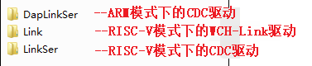
Win7需要安装CDC设备，请参考官方文档“WCH-Link使用说明-V1.2”

